昨日回顾

作业

常量
常量是相对于变量来说的：是一个其中存储的数据不会也不应该改变的“标识符”。
常量的使用，就2个方面：定义，取值。
常量的定义
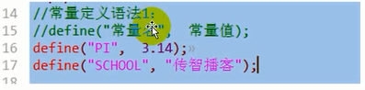
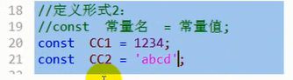

常量的使用---取值
直接使用其名字就可以了：
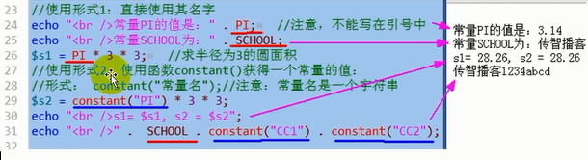
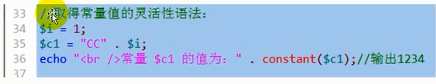

常量和变量的区别
- 定义形式不同：
- 使用形式不同：常量无需$符号
- 可变程度不同：常量的值不可以改变，常量也不可以销毁
- 作用范围不同：常量具有超全局作用域（函数内外都可以直接使用）
- 可用类型不同：常量只能储存标量类型（整数，浮点数，字符串，布尔）

判断常量是否存在
使用defined()函数：
如果存在：返回结果是true,
如果不存在：返回结果是false
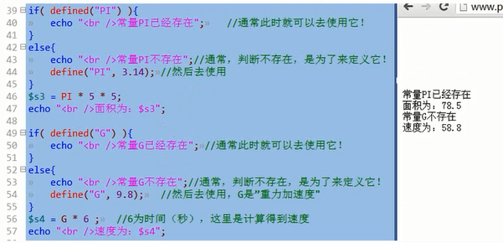

使用一个未定义的常量
先看2个对比代码：
Echo “v1的值为” . $v1; //注意，该变量v1未定义过
Echo “C1的值为” . C1; //注意，该变量C1未定义过
注意：在php中，当使用一个未定义的常量的时候，系统会直接将该常量当做“有值”的常量去使用，并且其值就是该常量----虽然也会报错！
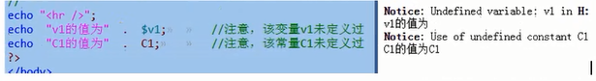

预定义常量
就是系统中预先定义好的一些常量，大约有几百个，我们只要知道几个就可以了：
M_PI: 就是圆周率的常量值；
PHP_OS: 就是php运行所在的操作系统
PHP_VERSION: 就是php的版本号
PHP_INT_MAX: php中的最大的整数值
…..更多参考：php手册>附录>保留字列表>预定义常量
魔术常量
其实只是常量的形式，但没有常量的“恒常”的含义：其值其实会变化的，只有很少的几个：
__FILE__ :代表当前网页文件的完整物理路径
__DIR__ :代表当前网页文件所在目录
__LINE__ :代表当前这个常量的所在“行号”
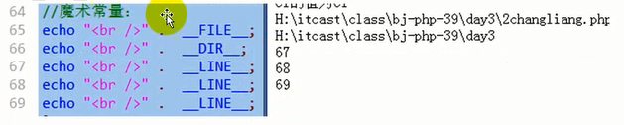

数据类型
总体划分
有8种数据类型：
基本类型（标量类型）
整数类型： int, integer
浮点数类型： float, double, real
字符串类型： string
布尔类型： bool, boolean 这种类型，只有2个数据，true或false
复合类型
数组： array
对象： object
特殊类型
空类型： null 这种类型中，只有一个数据，那就是null
资源类型： resource
整数类型
整数类型的3种写法

$n1 = 123; //十进制数字写法
$n2 = 0123; //8进制数字写法
$n3 = 0x123; //16进制数字写法
$n4 = 0b1010; //2进制数字写法（目前不学）

进制转换问题
首先记住这几个单词：
bin:2进制
oct:8进制
dec:10进制
hex:16进制
进制转换的系统函数----必须会用
进制转换主要分2种情况：
1.10进制转换成其他3种进制
Decbin(一个10进制数字)：结果返回的是该数字的2进制数字形式的字符串！！！
Decoct(一个10进制数字)：结果返回的是该数字的8进制数字形式的字符串！！！
Dechex(一个10进制数字)：结果返回的是该数字的16进制数字形式的字符串！！！

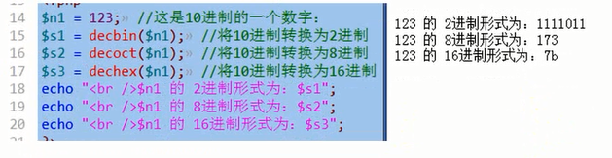
2.其他进制转换成10进制:
bindec(一个2进制数字字符串)：结果返回的是该2进制数字字符串对应的10进制数字！！！
octdec(一个8进制数字字符串)：结果返回的是该8进制数字字符串对应的10进制数字！！！
hexdec(一个16进制数字字符串)：结果返回的是该16进制数字字符串对应的10进制数字！！！
那么，有没有这个转换呢？hexbin()???---------结果是，没有！！！
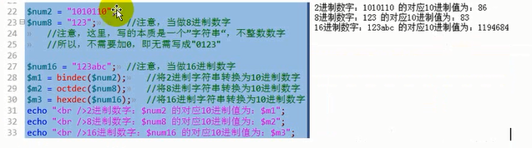
一个思考题：
将8进制字符串“12345”转换为2进制结果，怎么做？
$v1 = octdec(“12345”); //此时v1是10进制数字
$result = decbin($v1); //此时就是结果：为2进制数字字符串！
补充进制基础知识：
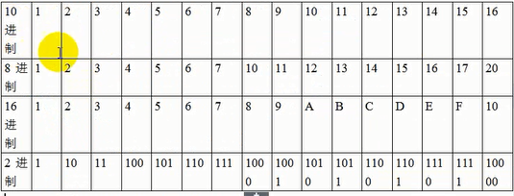

一个课后题：
$v1 = 0x123;
$result = octdec($v1); //结果为？？？
推理如下：
- octdec($v1);
- octdec(291); //因为$v1的实际值就是291
- octdec(“291”); //以为octdec()函数要求输入一个字符串，这属于自动转换
- octdec(“21”); //因为octdec()函数要求输入一个8进制数字字符串，而9不是合法的数字，忽略掉
- 结果，8进制数字“21”转换为10进制就是17！

进制转换的人工计算——了解其原理
10进制转换为其他进制的做法
10进制转换为2进制：
做法：除2取余倒着写出所有余数，就是对应的2进制数字
详细解释：将一个10进制数字除以2，得到商和余数，如果商大于等于2，则继续除以2，继续得到商和余数，以此类推，直到商为0为止，然后将前面所有的余数按倒序写出来就是该10进制数字对应的2进制数字。
10进制转换为8进制：
做法：除8取余倒着写出所有余数，就是对应的8进制数字
详细解释：将一个10进制数字除以8，得到商和余数，如果商大于等于8，则继续除以8，继续得到商和余数，以此类推，直到商为0为止，然后将前面所有的余数按倒序写出来就是该10进制数字对应的8进制数字。
10进制转换为16进制：
做法：除16取余倒着写出所有余数，就是对应的16进制数字
详细解释：将一个10进制数字除以16，得到商和余数，如果商大于等于16，则继续除以16，继续得到商和余数，以此类推，直到商为0为止，然后将前面所有的余数按倒序写出来就是该10进制数字对应的16进制数字。

其他进制转换为10进制的做法
对于10进制，每个位上的权值，就是10的n次方；
对于8进制，每个位上的权值，就是8的n次方；
对于16进制，每个位上的权值，就是16的n次方；
对于2进制，每个位上的权值，就是2的n次方；

8进制转换成10进制：
将8进制数字的每个位上的数字乘以其对应位上的权值，然后相加之后的结果。
将16进制数字的每个位上的数字乘以其对应位上的权值，然后相加之后的结果。
将2进制数字的每个位上的数字乘以其对应位上的权值，然后相加之后的结果。

浮点类型
浮点数的2种表示形式
- 常规写法：带小数点
$v1 = 123.456;
- 科学计数法：带一个特殊符号“E”
$v1 = 123.456E2; //含义：123.456乘以10的2次方
$v1 = 123.456E3; //含义：123.456乘以10的3次方,虽然结果是123456，但仍然是“浮点类型”
$v1 = 123E4; //含义：123乘以10的4次方, 还是浮点数。

浮点数使用的细节知识
- 浮点数不应进行大小比较
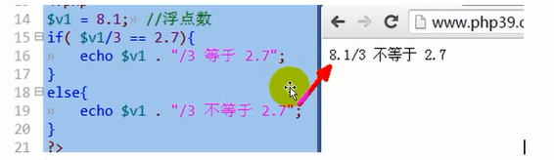
因为：
- 所有数字，最终的表示形式，都是2进制！！！
- 大多数浮点数的2进制形式，不能完全表达准确！最终只能“以很高的精度接近理论值”
- 因此，浮点数比较
再从另一个角度整数浮点数的不准确性：
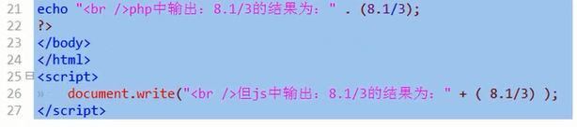
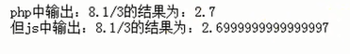
说明：php中的输出其实是做了一定处理之后的显示结果，为js的输出是该计算结果的“真实反映”。
那应该怎么办？
考虑实际应用所需的精度的情况下，取将要比较的浮点数，转换为整数之后再比较。
比如：
要求精度为3位小数，则都乘以1000，然后取整后比较；
要求精度为4位小数，则都乘以10000，然后取整后比较；
……
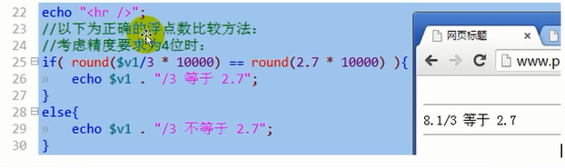
- 小数转二进制的做法：乘2并顺序取整数部分（了解）
- 当整数运算的结果超出整数的范围后，会自动转换为浮点数。
获取一个数据(便令)的类型的函数有：
getType($变量); 返回的是该类型的名字（字符串）；
var_dump($变量); 会输出该变量的类型，数据内容，以及长度。
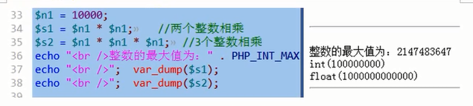

字符串
有如下4种形式：
形式1：双引号字符串：
$str1 = “字符串内容……”;
形式2：单引号字符串：
$str2 = ‘字符换内容……’;
形式3：双引号定界符字符串：
$str3 = <<<”标识符A”
字符串内容…
标识符A;
形式4：单引号定界符字符串：
$str4 = <<<’标识符B’
字符串内容…
标识符B;
单引号字符串：
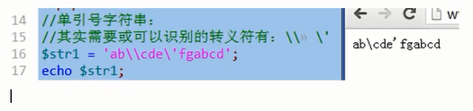
说明：
实际上，单引号字符串中，只有最后一个“\”才是必须进行转义的。
双引号字符串
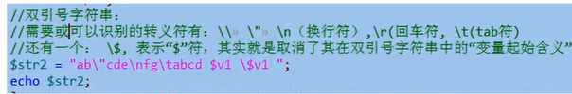
输出内容为：
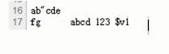
单引号定界符字符串（nowdoc）
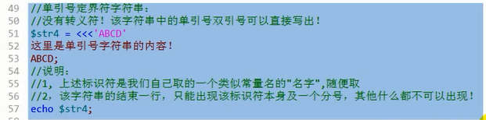
结果为：
双引号定界符字符串（heredoc）
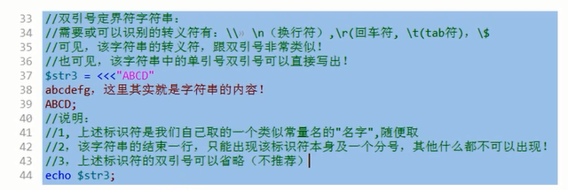
结果为：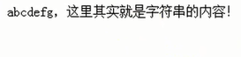

布尔类型
单词是bool, boolean
只有2个数据：true, false;
布尔类型的一个常见应用的情形是：对一个变量直接进行判断，比如if()判断，示例如下：
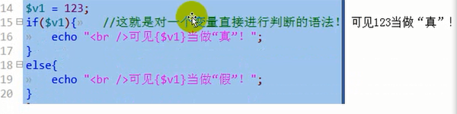
这里的判断，永远是指：判断该变量（数据）“是否为真”。
对于这种情况，只有如下数据是被当做“假”（false）：
0, 0.0, “”, “0”, null, array(), false, 还有一个是“未定义的变量”
其余都是真。
参考：
手册》附录》PHP类型比较表》
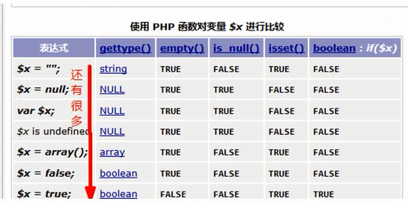

类型转换
自动转换
在任何运行中，如果需要某种类型的话，而给出的数据不是该类型，通常都会发生自动转换：将该类型转换为目标所需要的类型。
比如： octdec($x), bindec($x), hexdec($x); //这里就要求$x必须是字符串，如果不是，就会转换；
$v1 = 1 + “2”; //此时也发生了自动转换
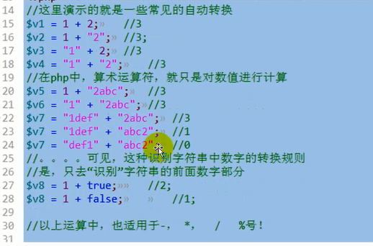

强制转换
自动类型转换是由“运算符”或类似运算符的语句来决定的。
而：
强制类型转换，仅仅是一个简单的语法：
形式：（目标类型）数据；
含义：将该数据转换为设定的目标类型；
例子：
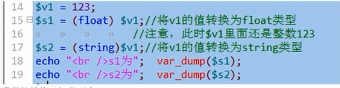
通常的转换目标类型有：
(int), (float), (string), (bool), (array), (object)
上述强制类型转换，并不改变该变量的本身数据或类型。
对应有一个语法是直接改变变量的数据（及类型）：
Settype($变量名， “目标类型”)；
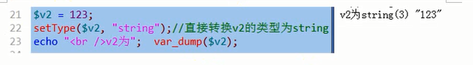

类型相关的系统函数
- var_dump()：用于输出变量的“完整信息”，几乎只用于调试代码
- getType($变量名)：获取该变量的类型名，返回的是一个表示该类型名字的字符串，比如：”string”, “bool”, “float”, “int”
- setType($变量名, “目标类型”)：将该变量强制改变为目标类型
- isset(), empty(), unset();。。。省略！
- is_XX类型()系列函数：判断某个数据是否为某种类型，有如下一些：
- is_int($x);
- is_float($x);
- is_string($x);
- is_bool($x);
- is_array($x);
- is_object($x);
- is_null($x);
- is_numeric($x); 判断是否是一个数字！
- Is_scalar($x); 判断是否是一个“标量类型”!

